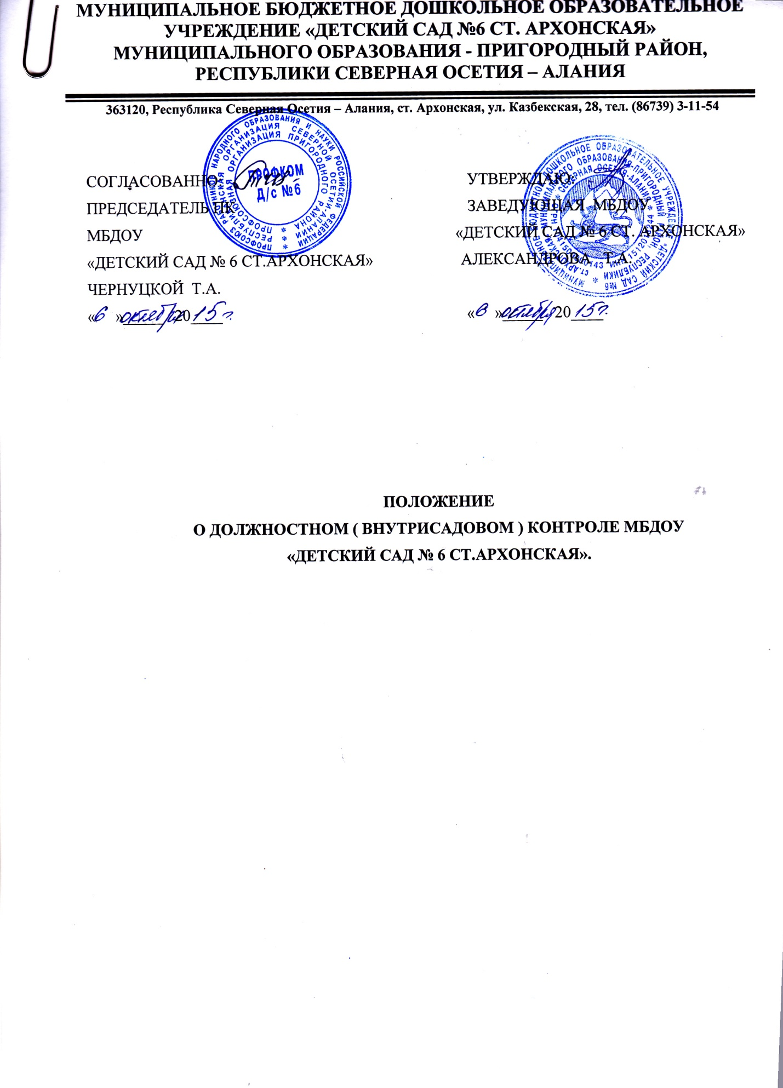

П О Л О Ж Е Н И Е О ДОЛЖНОСТНОМ КОНТРОЛЕ МБДОУ
«Детский сад № 6 ст. Архонская»

- ОБЩИЕ ПОЛОЖЕНИЯ.
- Настоящее Положение разработано в соответствии с Федеральным законом от 29.12.2012 № 273-ФЗ «Об образовании в Российской Федерации», письмами Минобразования России от 10.09.99 № 22-06-874 «Об обеспечении инспекционно-контрольной деятельности» и от 07.02.01 № 22-06-147 « О содержании и правовом обеспечении должностного контроля руководителей образовательных учреждений», Уставом МБДОУ и регламентирует осуществление должностного контроля. Должностной контроль – основной источник информации для анализа состояния дошкольного образовательного учреждения, достоверных результатов деятельности участников образовательного процесса. Должностной контроль – это проведение руководителем МБДОУ, старшим воспитателем МБДОУ, председателем педагогического совета наблюдений, обследований, осуществляемых в порядке руководства и контроля в пределах своей компетенции за соблюдением педагогическими работниками законодательных и иных нормативных актов Российской Федерации, АМС, УПРАВЛЕНИЯ образования муниципального образования , защиты прав детства.
- 2. ЗАДАЧИ ДОЛЖНОСТНОГО КОНТРОЛЯ.
- Получение объективной информации о реализации образовательной программы в МБДОУ, заявленной в Уставе. Совершенствование организации образовательного процесса. Анализ достижений в воспитании детей для прогнозирования перспектив развития МБДОУ. Подготовка экспертных материалов к аттестации педагогических работников. Своевременная корректировка реализации образовательных программ в разновозрастных группах.
- 3. ФУНКЦИИ ДОЛЖНОСТНОГО ЛИЦА, ОСУЩЕСТВЛЯЮЩЕГО КОНТРОЛЬ. - контролирует состояние реализации образовательной программы, утвержденной Уставом МБДОУ.
- - проверяет ведение воспитателями установленной документации; - координирует совместно с проверяемым педагогическим работником сроки и темпы освоения детьми образовательных программ; - организует и участвует в проведении мониторингов - контролирует состояние, пополнение и использование методического обеспечения образовательного процесса; - применяет различные технологии контроля освоения детьми программного материала; - готовится к проведению проверки, при необходимости консультируется со специалистами, разрабатывает план-задание проверки; - проводит предварительное собеседование с педагогическим работником по тематике проверки; - запрашивает информацию у педагогического работника об уровне усвоения детьми программного материала, обоснованности этой информации; - контролирует индивидуальную работу педагогического работника со способными (одаренными) детьми; - контролирует создание педагогическим работником безопасных условий проведения учебных и внеучебных занятий с детьми, воспитательных мероприятий; оформляет в установленные сроки анализ проведенной проверки; - разрабатывает экспертное заключение о деятельности педагогического работника для проведения аттестации; - оказывает или организует методическую помощь педагогическому работнику в реализации предложений и рекомендаций, данных во время проверки; - проводит повторный контроль за устранением замечаний, недостатков в работе; - принимает управленческие решения по итогам проведенной проверки.
- 4. ПРАВА. Проверяющий имеет право:
- Избирать методы проверки в соответствии с тематикой и объемом проверки; Привлекать к контролю специалистов извне для проведения качественного анализа деятельности проверяемого педагогического работника;
- По договоренности получать тексты для педагогических срезов из методкабинета комитета по образованию администрации;
- Использовать тесты, анкеты. По итогам проверки вносить предложения о поощрении педагогического работника, о направлении на курсы повышения квалификации;
- рекомендовать по итогам проверки изучение опыта педагога в методическом объединении для дальнейшего использования в работе других педагогических работников;
- рекомендовать педагогическому совету принять решение о предоставлении педагогическому работнику «права самоконтроля»;
- Перенести сроки проверки по просьбе проверяемого, но не более, чем на месяц; Использовать результаты проверки для освещения деятельности МБДОУ в СМИ, на сайте МБДОУ.
- 5 ОТВЕТСТВЕННОСТЬ ПРОВЕРЯЮЩЕГО.
- Проверяющий несет ответственность за:
- 5.1. Тактичное отношение к проверяемому работнику во время проведения контрольных мероприятий.
- 5.2 Качественную подготовку к проведению проверки деятельности педагогического работника.
- 5.3. Ознакомление с итогами проверки педагогического работника до вынесения результатов на широкое обсуждение.
- 5.4. Срыв сроков проведения проверки.
- 5.5. Качество проведения анализа деятельности педагогического работника.
- 5.6. Соблюдение конфиденциальности при обнаружении недостатков в работе педагогического работника при условии устранимости их в процессе проверки.
- 5.7. Доказательность выводов по итогам проверки.
- 5. ДОКУМЕНТАЦИЯ. - план контроля в МБДОУ ; - отчет о выполнении контроля за учебный год; - доклады, сообщения на педагогическом совете, родительском комитете и др. - справки, акты по проверке. Документация хранится в течение 3 лет в методическом кабинете.

